Пробный ЕГЭ по обществознанию
Человек и общество / духовная культура. Вариант № 1
Первая часть
№1 Ниже приведён перечень качеств, присущих человеку. Все они, за исключением двух, имеют социальную природу.
1) отзывчивость;
2) трудолюбие;
3) чувствительность к боли;
4) тип темперамента;
5) ответственность;
6) благожелательность.
Найдите два качества, «выпадающих» из общего ряда, и запишите в таблицу цифры, под которыми они указаны.
Ответ:
№2 Выберите верные суждения об искусстве и запишите цифры, под которыми они указаны.
1) Только искусство позволяет человеку раскрыть свой творческий потенциал.
2) Искусство не влияет на мировоззрение человека.
3) Искусство отражает мир в художественных образах, в которых реальность переплетается с вымыслом.
4) Искусство помогает человеку удовлетворять его потребности.
5) Искусство привлекает внимание общества к социальным и нравственным проблемам.
Ответ:
№3 Установите соответствие между действиями и элементами статуса обучающегося в Российской федерации: к каждой позиции, данной в первом столбце, подберите соответствующую позицию из второго столбца.
ДЕЙСТВИЯ | ЭЛЕМЕНТЫ СТАТУСА ОБУЧАЮЩЕГОСЯ
А) участие в управлении образовательной организацией в порядке, установленном её уставом  Б) бережное отношение к имуществу образовательной организации  В) выбор формы обучения после достижения восемнадцати лет  Г) обучение по индивидуальному учебному плану  Д) добросовестное освоение образовательной программы | 1) академические права  2) обязанности

Запишите в ответ цифры, расположив их в порядке, соответствующем буквам:
A | Б | В | Г | Д

Ответ:
№4 Найдите в приведённом списке характерные признаки искусства. Запишите цифры, под которыми они указаны.
1) установление границ свободы личности
2) выстраивание системы доказательств
3) форма познания мира
4) образное отражение действительности
5) эмоциональное воздействие
6) логическая стройность
Ответ:
№5 Выберите верные суждения о познании и об истине и запишите цифры, под которыми они указаны.
1) Познание — это процесс постижения действительности.
2) В научном познании широко применяются художественные образы.
3) Соответствие знаний предмету познания, независимость от воли познающего субъекта характеризуют такую черту истины, как объективность.
4) К формам рационального познания относят ощущение, восприятие и представление.
5) Относительная истина — это знание, которое может измениться по мере развития науки.
Ответ:
№6 Найдите в приведённом ниже списке свойства человека, имеющие социальную природу.
1) способность к совместной преобразовательной деятельности
2) стремление к самореализации
3) умение приспосабливаться к природным условиям
4) устойчивые взгляды на мир и свое место в нём
5) потребность в воде, пище, отдыхе
6) наличие инстинктов
Ответ:
№7 Выберите верные суждения о человеке и деятельности. Запишите цифры, под которыми они указаны.
1) Понятие «личность» используется прежде всего для характеристики наследственных качеств человека.
2) Деятельность — это специфический способ существования всех живых существ.
3) Потребность — это нужда человека в том, что составляет необходимое условие его существования и развития.
4) Индивидуальные потребности проявляются у отдельного человека и связаны с конкретными условиями его жизни, особенностями его личности.
5) Практическая деятельность направлена на преобразование природы и общества.
Ответ:
№8 Найдите в приведённом ниже списке характеристики теоретического уровня научного познания. Запишите цифры, под которыми они указаны.
1) проведение контрольных измерений
2) выдвижение и обоснование гипотез
3) создание логической модели изучаемого объекта
4) описание изучаемых явлений
5) проведение научного эксперимента
6) объяснение существующих взаимосвязей
Ответ:
№9 В ходе социологического опроса совершеннолетних жителей страны Z им задавали вопрос: «Если бы Вы сейчас устраивались на работу и могли бы свободно выбирать, то где бы Вы предпочли работать?». Полученные результаты (в % от числа опрошенных) представлены в виде диаграммы.
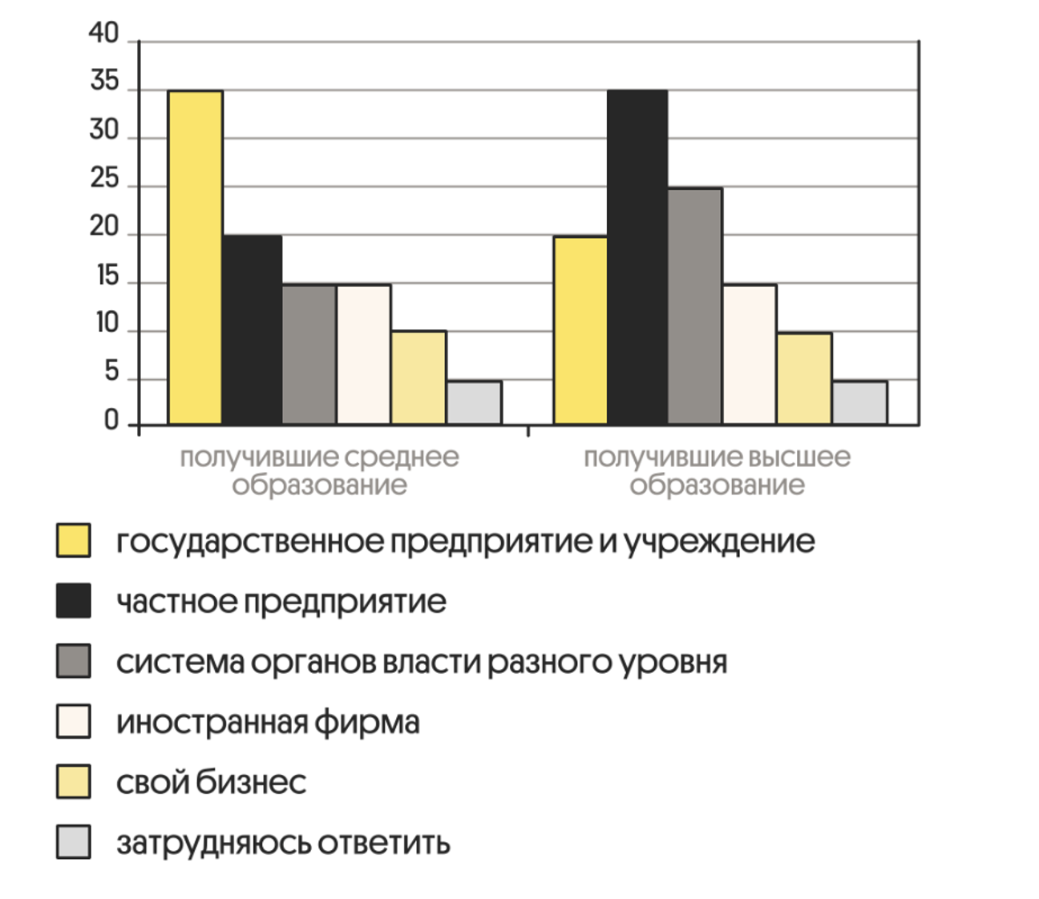
Найдите в приведённом списке выводы, которые можно сделать на основе диаграммы, и запишите цифры, под которыми они указаны.
1) Среди получивших среднее образования доля тех, кто выбрал бы свой бизнес, больше доли тех, кто выбрал бы работу на частном предприятии.
2) Равные доли получивших среднее образование выбрали бы работу в системе органов власти разного уровня и работу в иностранной фирме.
3) Доля тех, кто выбрал бы работу на частном предприятии, среди получивших высшее образование больше, чем среди получивших среднее образование.
4) Равные доли опрошенных каждой группы выбрали бы свой бизнес.
5) Доля затруднившихся с ответом среди получивших среднее образование выше, чем среди получивших высшее образование.
Ответ:
№10 Выберите верные суждения об обществе и запишите цифры, под которыми они указаны.
1) Общество обладает способностью создавать и воспроизводить необходимые условия собственного существования.
2) Общество существует вне непосредственного и опосредованного взаимодействия людей.
3) Общество представляет собой сложно организованную динамичную саморазвивающуюся систему.
4) Регулирующая функция общества связана прежде всего с производством необходимых материальных благ.
5) В современном обществе происходят процессы как прогрессивного, так и регрессивного характера.
Ответ:
№11 Найдите в приведённом ниже списке биологические (природные) качества человека и запишите цифры, под которыми они указаны.
1) способность к продолжению рода
2) умение защищаться от врагов
3) умение находить пропитание и обустраивать жильё
4) способность преобразовывать природную среду
5) забота о потомстве
6) способность создавать новые предметы, не имеющие природных аналогов
Ответ:
№12 Установите соответствие между потребностями и их видами: к каждой позиции, данной в первом столбце, подберите соответствующую позицию из второго столбца.
ПОТРЕБНОСТИ | ВИДЫ ПОТРЕБНОСТЕЙ
А) в общественном признании  Б) в общении  В) в утолении голода и жажды  Г) в самосохранении  Д) в труде | 1) социальные  2) биологические (естественные)

Запишите в ответ цифры, расположив их в порядке, соответствующем буквам:
A | Б | В | Г | Д

Ответ:
№13 Известный кинорежиссёр снял художественный фильм по пьесе классика русской литературы. Фильм был отнесён искусствоведами к произведениям элитарной (высокой) культуры. Что позволило сделать им такой вывод? Запишите цифры, под которыми указаны признаки произведений элитарной культуры.
1) сложность формы произведения и выразительных средств
2) ориентация на массового потребителя
3) развлекательный характер
4) трудность восприятия произведения неподготовленными зрителями
5) использование сюжетов народного эпоса
6) обращение к узкому кругу ценителей
Ответ:
№14 Выберите верные суждения об обществе и запишите цифры, под которыми они указаны.
1) Общество — целостная самоорганизующаяся система взаимоотношений между людьми.
2) В структуре общества выделяют экономическую, политическую, социальную и духовную подсистемы.
3) Социальные институты организуют удовлетворение определённых потребностей общества и человека.
4) Динамичность социальных институтов проявляется в их обособленности от природной среды.
5) Социальным регрессом называют направление развития от низших и простых форм общественной организации к более высоким и сложным.
Ответ:
№15 В стране Z массовое производство уступает место мелкосерийному, товар выпускается малыми партиями. Какие иные признаки из перечисленных ниже свидетельствуют о том, что страна Z развивается как постиндустриальное общество? Запишите цифры, под которыми они указаны.
1) активное внедрение компьютерной техники в различные области жизни
2) отсутствие условий для социальной мобильности
3) возникновение массовой культуры
4) необходимость непрерывного самосовершенствования и повышения квалификации на протяжении всей жизни работника
5) развитие информационных технологий
6) доминирование сферы услуг над сферой производства
Ответ:
№16 Представьте, что Вы помогаете учителю оформить презентацию к уроку обществознания по теме «Человек как результат биологической и социокультурной эволюции». Одни из слайдов называется «Черты отличия человека от других живых существ». Что из перечисленного Вы включили бы в этот слайд? Запишите цифры, под которыми указаны эти черты.
1) способность к продолжению рода
2) наличие инстинктов
3) приспособление к условиям окружающей среды
4) общение с помощью словесной речи
5) использование предметов, данных природой
6) потребность в уважении со стороны других субъектов деятельности
Ответ:

Вторая часть
Массовая культура — это сложный социальный феномен XX века, представляющий собой особый тип производства и потребления культурных ценностей, характерный для массового общества. Стоит выделить ключевой фактор формирования массовой культуры — увеличение времени для отдыха, вследствие сокращения количества рабочего времени под воздействием развития техники. В результате самые широкие слои общества также стали испытывать потребность в досуге. Заполнить этот досуг предстояло массовой культуре, которой удалось поставить практику развлечений на широкий поток.
Начало происходить сращивание культуры с миром развлечений, что предопределило ключевые особенности и предметное поле массовой культуры. Элементы массовой культуры должны были стать интересными по своему содержанию и иметь эффективную для быстрого восприятия зрителем форму, сочетать в себе чёткий сюжет с интригой. Такая специфика позволила предопределить основные черты, характеризующие массовую культуру. Во-первых, для неё характерна серийность предметов её потребления; во-вторых, трансляция примитивных стандартов жизни и отношений между людьми; в-третьих, развлекательность, забавность, сентиментальность; в-четвертых, пропаганда культа сильной личности, которой всегда сопутствует жизненный успех.
Массовая культура выступает также в качестве некоего фундамента мировой культуры, в результате чего происходит стирание и устранение национальных границ, в этом проявляется её роль в глобализации. В числе ключевых проявлений массовой культуры современности можно выделить такие как: индустрия детства, средства массовой информации, индустрия развлекательного досуга, индустрия оздоровительного досуга, реклама и мода и другие.
Критиками долгое время при оценке массовой культуры говорилось только об отрицательных её сторонах. Считалось, что она может быть востребована только невзыскательной и неразвитой публикой. Осуждалась её ориентация на потребление, а не на творчество, ей приписывался преимущественно развлекательный характер. Подчеркивалось, что в очень немногих произведениях рассматриваются вопросы о цели и смысле жизни, ценностях. Нередко можно столкнуться с ситуацией, когда произведения массовой культуры исполнены на достаточно низком профессиональном уровне, не обладают высокой эстетической ценностью и способны формировать только лишь массовое мировоззрение, которому присущи некритические убеждения и взгляды.
Данные рассуждения нельзя отвергать, как лишённые всякого смысла. Однако нужно сказать о положительных аспектах, которые несёт в себе развитие массовой культуры. Во-первых, появление массовой культуры способствовало достижению всеобщей грамотности населения. Во-вторых, массовой культуре принадлежит значительная роль в становлении современного рекреационного механизма снятия стрессов и напряжений. В-третьих, не следует углубляться в категорическое противопоставление массовой культуры высокой культуре предшествующих эпох. В те времена также существовали и средняя, и низовая культуры, однако с течением времени до нас дошли лишь её шедевры, которые представляют собой единичное явление любой эпохи, выделение которых всегда происходит лишь с течением времени. Также произойдет и с современной культурой, которая с течением времени отсеет большую часть произведений, оставив лишь настоящее искусство. (по А. Е. Сошникову)
№17
Какое определение даёт автор понятию «массовая культура»? Какие особенности массовой культуры он выделяет? Назовите две любые особенности. Какой ключевой фактор формирования массовой культуры он называет?
Ответ:
№18
В тексте упомянуты ключевые понятия социально-гуманитарных наук. Используя обществоведческие знания,
— укажите не менее трёх основных признаков массовой культуры, отличающих её от иных видов культуры;
— объясните связь отмеченного в тексте фактора формирования массовой культуры и постиндустриальным обществом. (Объяснение с опорой на положения текста может быть дано в одном или нескольких распространённых предложениях.)
Ответ:
№19 С помощью трёх примеров покажите проявление роли образования в жизни личности. (В каждом случае сначала укажите роль, затем приведите соответствующий пример. Каждый пример должен быть сформулирован развёрнуто.)
Ответ:
№20 Используя обществоведческие знания, сформулируйте три суждения о том, что культура организует человеческую жизнь. (Каждое суждение должно быть сформулировано как распространённое предложение.)
Ответ:
№21 Проиллюстрируйте тремя примерами реализацию воспитательной функции искусства. (Примеры должны быть связаны с различными видами искусства.)
Ответ:
№22 В государстве Z число желающих поступить в университеты неуклонно растёт, потому что наличие качественного образования в профессии позволяет гражданам повышать свой социальный статус, занимать более престижные места в социальной иерархии. В условиях инновационного развития экономики образование становится непрерывным на протяжении всей жизни человека.
Правительство государства Z активно сотрудничает и соседними государствами по вопросу объединения национальных систем образования, реализации единых учебных программ взаимного признания государствами документов об образовании. Кроме того, учащиеся в их родители отмечают тенденцию гуманизации образования.
Какая тенденция образования описана в условии задачи? (Приведите название этой тенденции.). Как может проявляться тенденция гуманизации образования? (Приведите собственное объяснение.) Почему в условиях инновационного развития экономики образование становится непрерывным на протяжении всей жизни человека? (Выскажите собственное предположение.) Какой факт в условии задачи иллюстрирует функцию образования социального лифта?
Ответ:
№23 Проиллюстрируйте примерами ситуации, в которых данные социологической науки востребованы: 1) бизнесом; 2) политическими организациями; 3) правоохранительными органами. (Приведите по одному примеру ситуации с каждым из указанных потребителей данных. Каждый пример должен быть сформулирован развернуто.)
Ответ:
№24 Используя обществоведческие знания, составьте сложный план, позволяющий раскрыть по существу тему «Проблемы экологии в современном мире». Сложный план должен содержать не менее трёх пунктов, непосредственно раскрывающих тему по существу, из которых два или более детализированы в подпунктах. (Количество подпунктов каждого детализированного пункта должно быть не менее трёх, за исключением случаев, когда с точки зрения общественных наук возможны только два подпункта.)
Ответ:
№25 1) Обоснуйте необходимость участия каждого человека в решении глобальных проблем. (Обоснование должно быть дано с опорой на обществоведческие знания в нескольких связанных между собой распространённых предложениях, раскрывать причинно-следственные и (или) функциональные связи.)
2) Какие глобальные проблемы стоят перед современным человечеством? (Назовите любые три глобальные проблемы.)
3) Приведите по одному примеру, иллюстрирующему возможные способы решения каждой из указанных в пункте 2) глобальных проблем. (Каждый пример должен быть сформулирован развёрнуто.)
Ответ:

